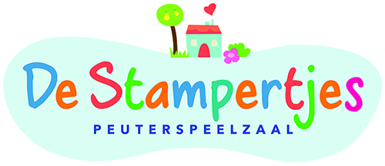
Protocol kindermishandeling
Binnen het team van stichting kinderopvang Stampertjes zijn de medewerkers goed op de hoogte van de verbeterde Meldcode huiselijk geweld en kindermishandeling. De meldcode is een stappenplan waarin de handelingsmogelijkheden beschreven worden bij het signaleren en handelen van (vermoedens van) huiselijk geweld en kindermishandeling. Het hebben van een meldcode is verplicht, maar daarnaast voor ons als team ook wenselijk. We hopen er nooit mee te maken te krijgen maar onze rol als professionals nemen wij graag serieus. Het doel van een verplichte meldcode is dat sneller en adequater kan worden ingegrepen. Door het consequent toepassen van de meldcode zal de vroeg signalering van huiselijk geweld en kindermishandeling verbeteren en worden minder kinderen geconfronteerd met geweld en mishandeling.
Elke maand bespreken we als team het logboek (signalenschrift) behorende bij de meldcode. In dit logboek, in de rode GGD map, noteren wij gebeurtenissen en/of signalen die wij serieus willen nemen met het oog op huiselijk geweld en kindermishandeling. In dit protocol worden stappen benoemd die genomen dienen te worden als er (een vermoeden van) kindermishandeling wordt geconstateerd.
De onderwerpen kindermishandeling en de meldcode wordt levendig gehouden bij de medewerkers en bespreekbaar gehouden. We volgen de veranderingen op de voet, zo ook het afwegingskader waarmee we vanaf 1 januari 2019 zijn gaan werken. Half oktober 2018 heeft het team een studiemiddag bijgewoond waarin de Verbeterde meldcode, de afwegingskaders en de veranderingen bij Veilig Thuis op de agenda stonden.
In 2019 zal de leidinggevende van de Stampertjes, zich gaan laten scholen tot aandachtsfunctionaris. De veiligheid en vroege signalering van kindermishandeling en huiselijk geweld is voor ons van groot belang.
In de Verbeterde meldcode Huiselijk geweld en kindermishandeling worden er 3 routes besproken:
Route 1 betreft kindermishandeling en huiselijk geweld in de thuissituatie.
Route 2 betreft geweld- en zedendelict door een medewerker
Route 3 betreft seksueel grensoverschrijdend gedrag tussen kinderen onderling.
De uitgebreide routes en de uitleg bij de stappenplannen is terug te vinden in de Meldcode die wij hanteren, maar in dit protocol zullen we aandacht besteden aan route 1: kindermishandeling en huiselijk geweld en het stappenplan wat daarbij hoort.
Acuut onveilig?
Neem direct contact op met de politie!
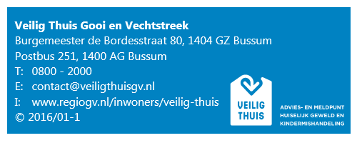

Stappenplan Kindermishandeling en huiselijk geweld
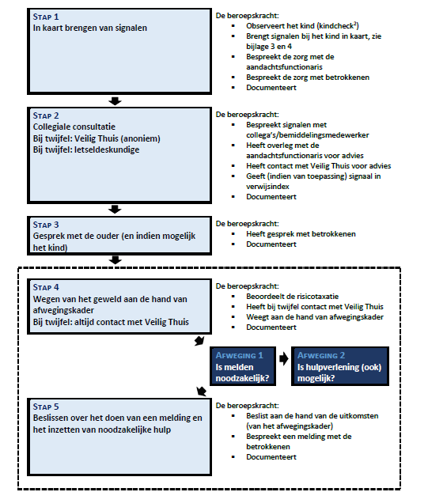
² De kindcheck is onderdeel van de meldcode, maar gericht op professionals die contacten hebben met volwassen cliënten en niet met hun kinderen en daarom niet beschikken over kindsignalen. In de kinderopvang kunnen feitelijk op dagelijkse basis ‘kindchecks’ plaatsvinden.
Met Veilig Thuis kan op ieder moment contact opgenomen worden voor (anoniem) advies.
Alle genoemde bijlagen e.d. zijn terug te vinden in de Verbeterde Meldcode die wij in de rode GGD map op kantoor hebben zitten.

